9034le Petit Suisse version2ab
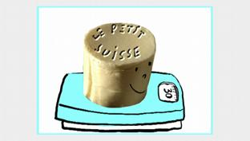
Olaf Niebling________à Coblence. Enfant, il allait________________passer ses vacances en France. Et aujourd’hui______________, l’eau lui___________à la bouche quand il pense à certaines spécialités françaises.
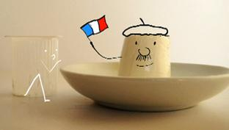
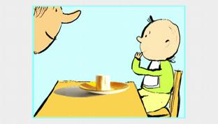
Moi, il y a une spécialité française que j’adore. Il_____________ d'un ________________cylindre crémeux qui se doit de mesurer trois centimètres de diamètres et quatre centimètres de__________, qui____________exactement trente grammes et qui s'appelle : le Petit Suisse – Ah… qui contient 40% de matière grasse. La_________________ _________que je suis__________en France, on trouvait uniquement les Petit Suisse par six, dans des_____________humides en carton blanc ; maintenant, on ne________ _______________plus que dans des petits containers individuels en plastique, mais toujours par six. Pour déguster un Petit Suisse,___________d'abord défaire un petit papier exactement de la hauteur du cylindre, puis sucrer à volonté – la_________________ce n'est pas mal non plus, et en deux coups de__________________à café, on avale.
Les petits Français ont une utilisation personnelle du Petit Suisse : ils s'en servent_________________comme projectile le midi à la_______________ à l’école. Après avoir maculé les murs du réfectoire, ils sont nombreux à être puni pour cela. Le Petit Suisse peut aussi____________à développer l'esprit artistique des jeunes enfants :________________un jeune enfant ; faites-lui observer un Petit Suisse fièrement dressé sur une assiette ;_____________mine de l'écraser du plat de la main, en prenant bien soin de vous arrêter à un millimètre du haut du cylindre. Ça rate_________________ : le petit vous imitera immédiatement, n'arrêtant que rarement sa petite main à temps. Si tout va bien, le Petit Suisse giclera de toutes parts faisant partir l'enfant d'un joli éclat de__________, ses parents pas toujours.
Au fait, pourquoi le Petit Suisse__________________________donc le Petit Suisse et pas Petit Français,_________________'on ne le trouve qu'en France ? Il paraît qu'au milieu du 19e siècle, un_______________d'une laiterie du charmant village d'Auvilliers, près de Beauvais, a eu le premier l'idée de proposer à sa patronne, madame Hérould, d'ajouter "uuun booon peuuu d'crèèème" à une préparation au_________ qu'il jugeait un peu aride. Et cet employé était suisse, voilà tout. Et_________________________que le Petit Suisse est parti à l’assaut de la capitale.

